TP : LE SPECTRE DE LA LUMIERE SOLAIRE

Prérequis :
À ce stade du cours, les élèves ont déjà vu la deuxième loi de Descartes relative à la réfraction, et ils savent qu’il existe des milieux dispersifs. Ils connaissent aussi la définition de la longueur d’onde d’une radiation monochromatique.
Objectifs :
- Introduire la notion de spectre lumineux
- Connaitre la différence entre spectre d’émission et spectre d’absorption
- Savoir interpréter le spectre d’une étoile
- Connaître la différence entre spectre continu et spectre de raies

Démarche d’investigation
- Situation déclenchante :
« C’est vers 1802 que le savant anglais W. WOLLASTON, améliorant le dispositif utilisé par Newton, remarque la présence de quelques lignes sombres dans le spectre de la lumière solaire.
En 1814, Joseph Von Fraunhofer met au point un spectroscope très précis et observe cette fois des dizaines de raies sombres dans le spectre solaire. Un an plus tard, il a mesuré les longueurs d’onde de plus de 300 raies !
Question :
Pourquoi obtient-on la figure ci-dessous quand on observe la lumière émise par le Soleil à l’aide d’un spectroscope ?
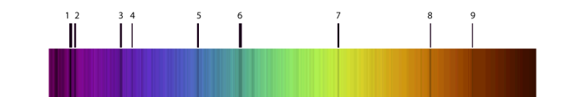
- Réponses possibles des élèves : Compétences analyser et communiquer (le professeur écrit toutes les réponses des élèves au tableau et fait un premier tri en amenant les élèves à sélectionner et à reformuler les réponses les plus pertinentes).Temps conseillé : 15 min.
Par exemple, on peut avoir comme hypothèses :
1. On observe un fond coloré parce que le spectroscope a décomposé la lumière du Soleil.
2. On observe des raies noires parce qu’il manque certaines couleurs dans le spectre du Soleil : il y a des radiations que le Soleil n’émet pas.
3. Le Soleil émet toutes les radiations lumineuses mais certaines radiations ont été absorbées.

- Elaboration de protocoles d’expériences destinées à valider les hypothèses émises : compétences analyser et communiquer (discussion autour des expériences à mettre en œuvre pour valider les hypothèses ). Temps conseillé : 15 min.
- Investigation (résolution du problème) Temps conseillé : 45 min.
Réalisation des expériences (compétence réaliser)
Observations et conclusions (compétence analyser)
Validation des hypothèses (compétence valider)

1 . Expérience relative à la 1ère hypothèse : (il s’agit ici de montrer pourquoi on observe un fond coloré pour le spectre d’émission du Soleil. les élèves ne devraient pas avoir de difficulté à trouver le montage à réaliser car ils l’auront déjà vu dans le cours précédent. Cependant, le professeur amène les élèves à trouver qu’il est possible d’utiliser aussi un réseau).
Interposer un prisme, puis un réseau sur le trajet de la lumière blanche émise par une lanterne.
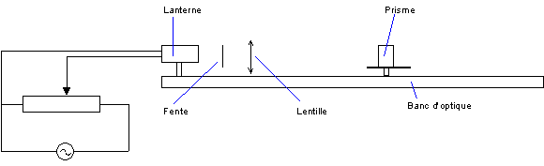

Observer alors la lumière émise par la lanterne avec un spectroscope à réseau. Conclure.
2. Expérience relative à la 2ème hypothèse : (Dans un premier temps, le professeur amène les élèves à trouver que toutes les étoiles n’émettent pas toutes les radiations lumineuses avec la même intensité et que ce phénomène est lié à leur température de surface. Pour cela, il leur soumet les photographies suivantes :
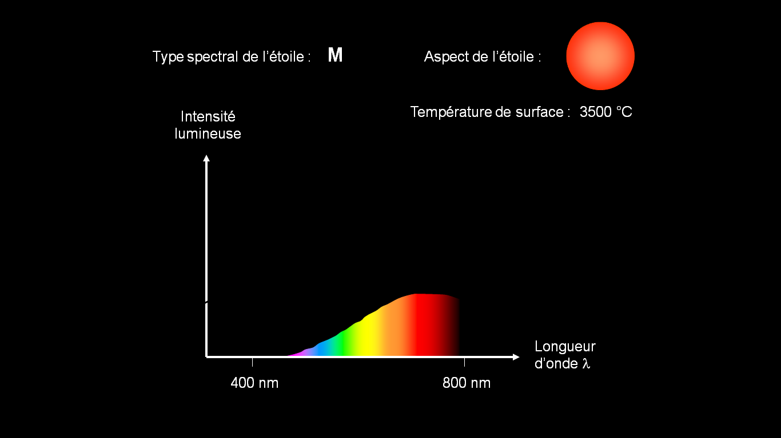
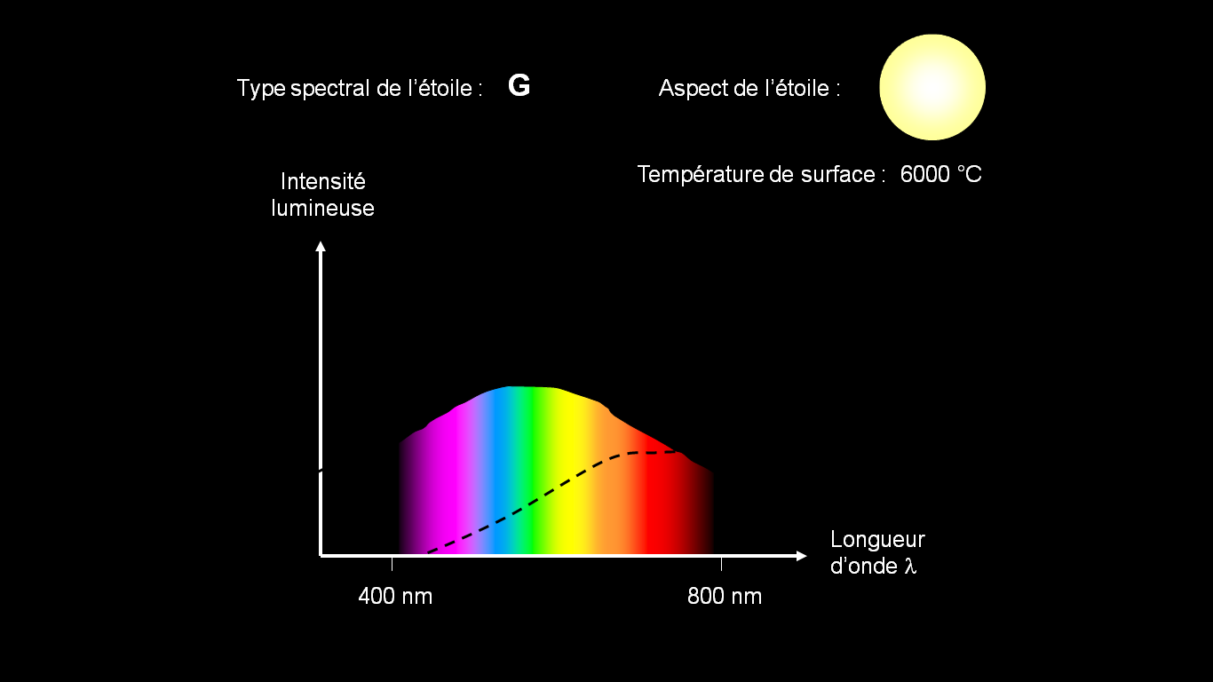
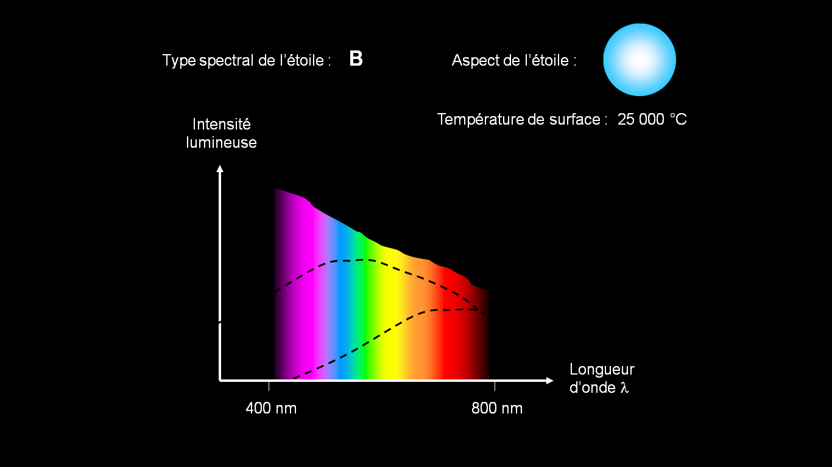
Puis, il les amène à faire le parallèle avec le filament d’une lampe. Les élèves peuvent alors élaborer un protocole permettant d’observer le spectre émis par une lampe à incandescence lorsque l’on fait varier l’intensité lumineuse. Le but est de voir ainsi comment varie le spectre de la lampe).
Elaboration du protocole par les élèves :
Reprendre le montage précédent.
Régler la lanterne au maximum d'intensité lumineuse à l'aide du curseur du rhéostat
Régler le dispositif pour obtenir un spectre net sur l'écran.
Observer (analyser) et dessiner (réaliser) le spectre.
A l'aide du curseur du rhéostat, baisser l'intensité lumineuse et noter l'effet produit sur le spectre.
Conclure. Compétence analyser et valider ( les élèves sont amenés à remarquer qu’il manque certaines radiations lorsque l’on baisse l’intensité lumineuse mais que cela n’explique pas la présence des raies noires sur le spectre solaire. L’hypothèse n°2 est donc fausse).
Le professeur invite alors les élèves à observer la lumière émise par une lampe à vapeur de sodium et une lampe à vapeur de mercure en leur posant la question suivante : « Tous les spectres lumineux ressemblent-ils au spectre de la lumière blanche ? ». Les élèves découvrent alors qu’il existe des spectres de raies.

3. Expérience relative à la 3ème hypothèse ( il s’agit là de montrer que lorsqu’on interpose une substance colorée sur le trajet de la lumière blanche émise par une lanterne par exemple, certaines radiations sont absorbées).
Protocole proposé par les élèves :
Reprendre le montage précédent.
Introduire une solution assez diluée (mais pas trop) de permanganate de potassium (ou de sulfate de cuivre (II) ) dans une cuve.
Interposer la solution sur le trajet de la lumière blanche.
Observer et dessiner le spectre.
Conclure.(les élèves constatent que certaines radiations ont disparu : ils observent des bandes d’absorption ; ils peuvent aisément conclure que la substance a donc absorbé certaines radiations et peuvent alors faire le parallèle avec les raies noires observées sur le spectre solaire.
L’hypothèse 3 est validée).
- Acquisition et structuration des expériences
Il s’agit ici, de mettre en évidence les nouveaux éléments de connaissance et de les reformuler par écrit (à l’aide d’un texte à trous distribué par le professeur, par exemple).

Exemple de texte à trous :
- Un corps chaud (le filament de la lampe) émet une lumière dont le spectre est ............................
Un corps chaud émet un rayonnement dont le spectre s'enrichit en longueurs d'ondes ........................ (bleu et violet) lorsque sa température ...................................
• Certaines lampes contiennent un gaz à basse pression. Lorsque ce gaz est soumis à une décharge électrique ou porté à haute température, il émet une lumière constituée d’un nombre restreint de radiations monochromatiques. Le spectre est dit discontinu : il contient des raies color ées sur fond n oir : c’est un spectre de r aies d’émission.

• Un spectre de raies d’ém ission est caractéristique d’une entité chimique : c’est « une signature lumineuse » ; pour une entité chimique donnée, les radiations lumineuses présentes dans le spectre correspondent toujours à la même longueur d’onde.
- Le spectre de la lumière blanche traversant une entité chimique est un spectre ...........................................
- Les raies d'absorption correspondent aux raies d'...........................................
Un élément chimique ........................................ les radiations qu'il est capable d'émettre.
- Les raies d'absorption et d'émission ont la même ................................................
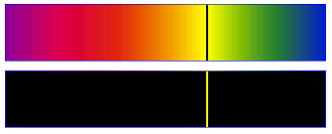
La raie noire du spectre d'absorption du sodium correspond à la raie jaune de son spectre d'émission.
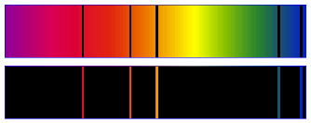
Les raies noires du spectre d'absorption du mercure correspondent aux raies colorées de son spectre d'émission.
- Le spectre de la lumière blanche traversant une substance est un spectre de ..........................
d’ ........................................

Spectre de bandes d'absorption

- En observant le spectre de la lumière émise par une étoile, on peut déterminer la .................................... ............................. de son atmosphère et sa ............................... de surface.

